Norddeutscher Kranvermieter Sönke Jordt verstärkt seine Flotte mit dem Grove GMK4080L

- Die Sönke Jordt Maschinen- und Schwertransport GmbH & Co. KG hat ihre Flotte um den leistungsstarken Grove GMK4080L erweitert.
- Der moderne Mobilkran bietet dank innovativer Technik wie MEGATRAK®, MAXbase™ und CCS-Steuerung maximale Flexibilität und Effizienz für anspruchsvolle Projekte.

Die Sönke Jordt Maschinen- und Schwertransport GmbH & Co. KG hat ihre Kranflotte um einen neuen Grove GMK4080L All-Terrain-Kran erweitert. Der moderne Mobilkran wurde direkt aus dem Manitowoc-Werk in Wilhelmshaven nach Ratekau in Schleswig-Holstein geliefert und ergänzt die leistungsstarke Flotte des norddeutschen Kranvermieters, der im vergangenen Jahr sein 30-jähriges Firmenjubiläum feierte.

Das familiengeführte Unternehmen ist bekannt für innovative Lösungen im Bereich Schwerlast- und Hebetechnik und zählt hier zu den führenden Anbietern in Norddeutschland. Mit dem neuen Grove GMK4080L setzt Sönke Jordt auf Qualität sowie auf Flexibilität und Effizienz, die der Taxikran mit sich bringt:

Der GMK4080L überzeugt mit seinem 60 m langen Hauptausleger – dem längsten seiner Klasse und hohen Traglasten, bereits mit Taxigegengewicht. Für noch mehr Reichweite ist der neue 80 Tonner von Sönke Jordt zudem mit einer 8,7 bis 15 Meter langen Doppelklappspitze ausgestattet.

Dank seiner kompakten Bauweise mit einer Breite von nur 2,55 m eignet sich der vierachsige Taxi-Kran besonders für Einsätze mit limitierten Platzverhältnissen. Er kann bis zu 13,3 t seiner insgesamt 19,1 t Gegengewicht bei einer Achslast von 12 t verfahren – oder alternativ 5,2 t bei einer Achslast von 10 t.

Eingesetzt wird der Grove GMK4080L künftig bei Industrie-, Bau- und Infrastrukturvorhaben in ganz Norddeutschland. Denn das 1994 in Ratekau bei Lübeck gegründete Unternehmen Sönke Jordt bietet Kranvermietung, Schwertransporte sowie Industriemontagen und Umzüge an. Der Fuhrpark umfasst mittlerweile 13 Mobilkrane mit Tragfähigkeiten von 30 bis 300 Tonnen sowie drei große Knickarmkrane und ein 163-mt-Modell.

–ENDE–

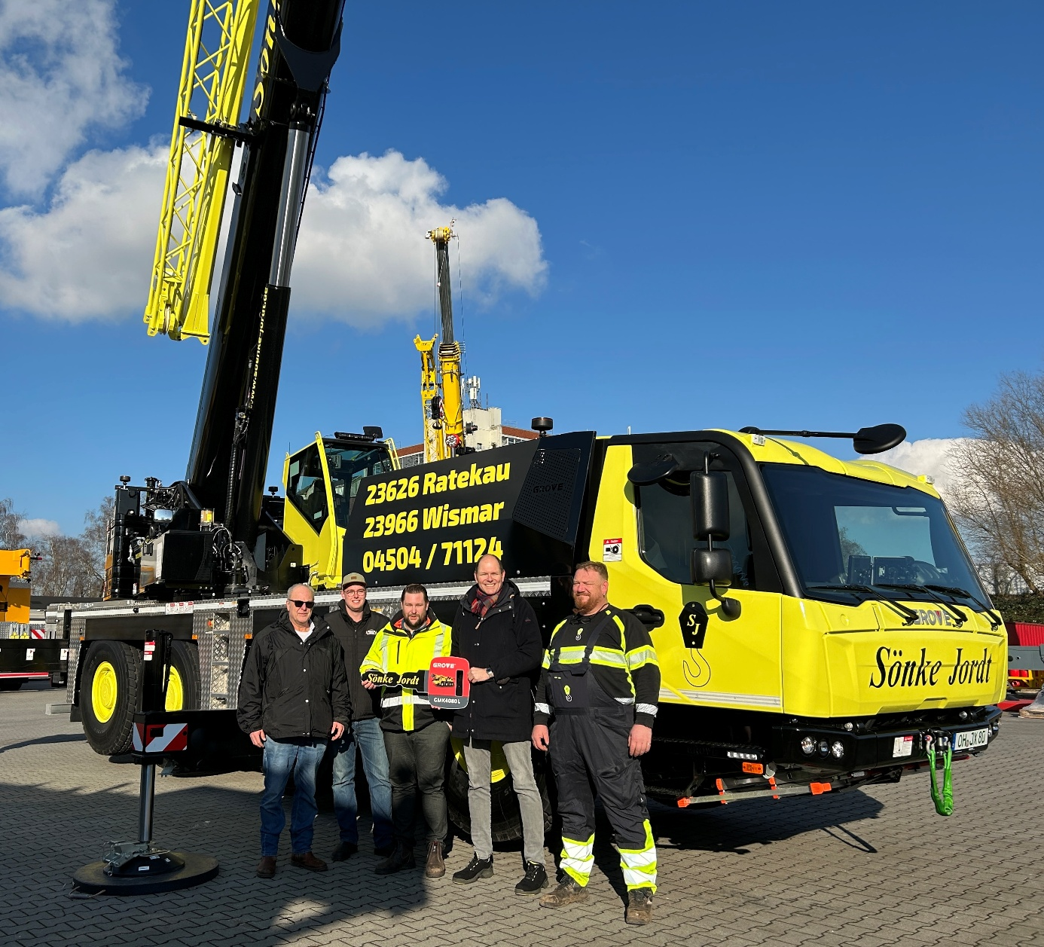
Übergabe des neuen Grove GMK4080L im Wilhelmshavener Manitowoc Werk. Von links nach rechts: Firmeninhaber Sӧnke Jordt, Paul Stender und Tim Jordt mit Holger Haber von Manitowoc und John Klebs von Sӧnke Jordt.

ANSPRECHPARTNER
Anna Theilen
Marketing Communication Specialist
Manitowoc
Tel. +49 4421 294 4632
anna.theilen@manitowoc.com

ÜBER THE MANITOWOC COMPANY INC.
The Manitowoc Company wurde 1902 gegründet und bietet auf ihren Märkten seit 120 Jahren qualitativ hochwertige, kundenorientierte Produkte und Servicedienstleistungen. Manitowoc gehört zu den weltweit führenden Anbietern hochentwickelter Hebelösungen. Mit seinen hundertprozentigen Tochtergesellschaften entwirft, produziert, vermarktet, vertreibt und betreut Manitowoc unter den Handelsmarken Aspen Equipment, Grove, Manitowoc, MGX Equipment Services, National Crane, Potain und Shuttlelift umfassende Produktreihen von hydraulischen Mobilkranen, Gitterauslegerraupenkranen, LKW-Aufbaukranen und Turmdrehkranen.

